**附件2**

1. **讯飞会议下载地址**

**下载网址：<https://meeting.iflyrec.com/download>**

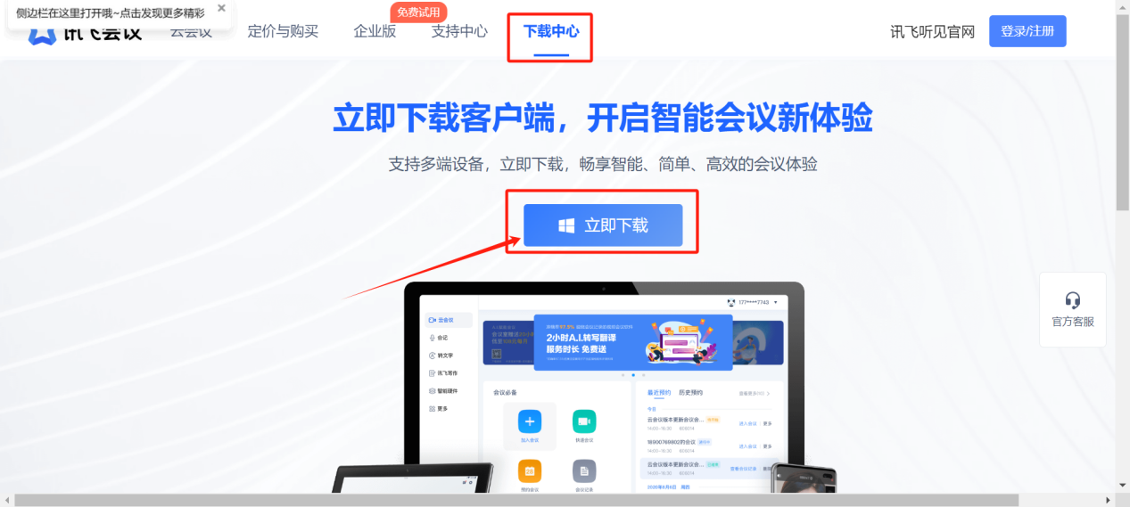

**二、登录注册讯飞会议**

1、注册/登录

●打开讯飞会议

●点击“登录”按钮，进入帐号密码登录页面

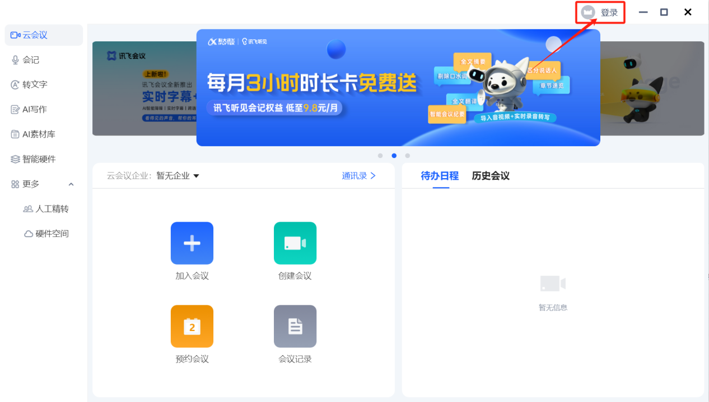

●点击“注册”进入官网注册页或点击“验证码登录”

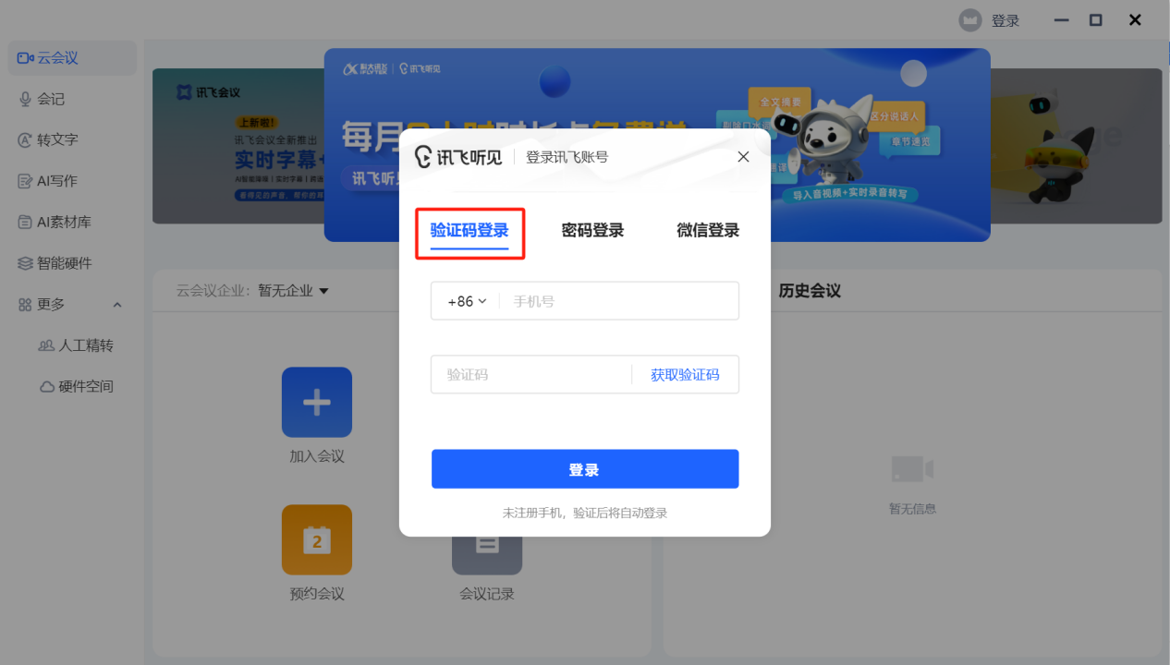

●根据要求填写对应的信息

●完成注册/登录

**三、创建会议/加入会议**

1、创建会议

●点击主界面【创建会议】- 输入会议密码、主持人名称 - 创建会议



2、加入会议

●点击主界面【加入会议】- 输入会议密码、参会人名称 - 加入会议

